Altın Üçgen
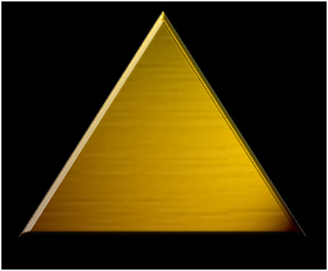
Altın Üçgen (Golden Triangle Healing System) James J. Purner tarafından ortaya çıkarılan bir sistemdir. Kullanılması ve uygulaması çok kolay olan bu şifa sistemi diğer sistemler ile de bir arada kullanılabilir. .Tnrıça Isis ile bağlantılıdır.
Golden Triangle bir Mısır enerji sistemidir. Bu sisteme uyumla ma aldıktan sonra kullanılabilir.Enerjiyi kullanmak için bu sistemin bedenimize akmasına niyet ederiz,alın çakramızdan yani üçüncü gözümüzde altın bir piramidi görür yada hissedersiniz. Ve niyetinize enerjiyi gönderirsiniz. Bu sistem astım, AIDS, kanser, kalp, alerji gibi bazı kronik hastalıkların tedavisinde çok etkilidir.
ALTIN ÜÇGEN enerjisini istediğiniz yere ve kişilere de uzaktan ve etkili olarak gönderebilirsiniz. . Zamandan ve mekandan bağımsız olarak işler.Kullanan ve alan kişilerde güzel duygulara sebebiyet verir devamlı kullanıldığında telepatik güçlerinizi daha rahat kullanmanıza vesile olur. Sisten çalışmasında kişiye dokunmanıza gerek yoktur. Gözler ile şifa verilir. Geçmişe ve geleceğe gönderilebilir.Diğer sistemler ile de bir arada kullanılabildiği gibi kendi başına da çok güçlü bir sistemdir.

